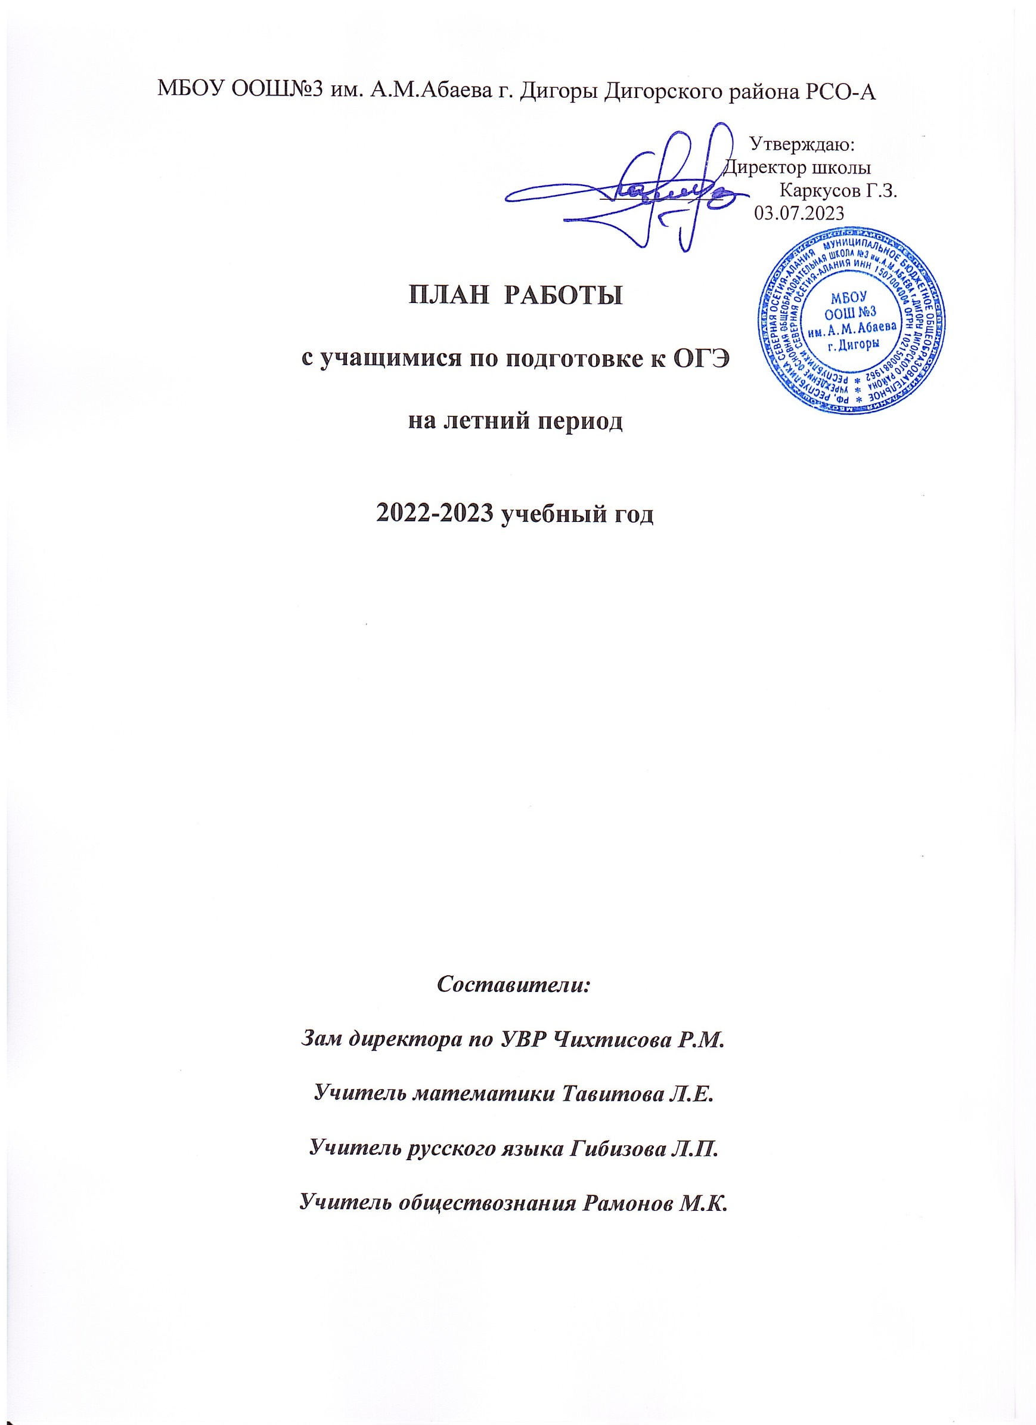

План подготовки обучающихся 9 класса, не прошедших ГИА по образовательным программам основного общего образования, к дополнительному периоду

(сентябрь 2023 года)

№ | Мероприятие | Сроки | Ответственные
1. | Ознакомление родителей (законных представителей) и обучающихся с документами, регламентирующими организацию подготовки и проведения ГИА в  дополнительный период | июнь 2023 | заместитель  директора по УВР  Чихтисова Р.М.
2. | Составление графика занятий по подготовке к ОГЭ в дополнительный период для обучающихся (Вазагов Артур Майранович), не прошедших ГИА в основной период (график прилагается) | июнь 2023 | учителя- предметники  Тавитова Л.Е. Гибизова Л.П. Рамонов М. К.
3. | Ознакомление родителей (законных представителей) и обучающихся с графиком занятий по подготовке к ОГЭ  в дополнительный период | июнь 2023 | Классный руководитель Абеева Л.Н.
4. | Размещение на сайте школы плана подготовки обучающихся 9 класса, не прошедших ГИА  по образовательным программам основного общего образования к дополнительному периоду, графика консультаций, графика ГИА в дополнительный период | июнь 2023 | ответственный за сайт школы  Абеева Л.Н.
5. | Анализ ошибок, допущенных обучающимися 9 класса, не прошедших ГИА по образовательным программам основного общего образования (результаты ГИА-9  основного этапа) | июнь 2023 | учителя- предметники  Тавитова Л.Е. Гибизова Л.П. Рамонов М. К.
6. | Рекомендации по организации самостоятельной работы при подготовке к дополнительному периоду ГИА-9 | июнь 2023 | учителя- предметники  Тавитова Л.Е. Гибизова Л.П. Рамонов М. К.
7. | Самостоятельная работа по подготовке к дополнительному периоду ГИА-9 | июль-август 2023 | контроль со стороны  родителей
8. | Проведение индивидуальных консультаций для обучающихся, инструктажей. | июль-август  2023 | учителя- предметники  Тавитова Л.Е. Гибизова Л.П. Рамонов М. К.
9. | Психологическое сопровождение | август-сентябрь 2023 | Педагог-психолог  Тавасиева Т.К.
10. | Обеспечение участия обучающихся в дополнительном периоде ГИА | сентябрь 2023 | заместитель  директора по УВР Чихтисова Р.М.

Виды деятельности по учебным предметам

- Индивидуальные консультации.
На консультациях предусмотрена дифференцированная отработка пробелов в знаниях учащихся.
- Организация повторения.
На каждом занятии уделяется время на повторение одной из тем, проверяемых на ОГЭ. Это позволит системно повторить пройденное ранее.
- Использование ИКТ при подготовке к ОГЭ.
Используются интернет ресурсы:
- сайт http://www.fipi.ru/ , на котором представлены КИМ для экзамена, в соответствии с положением проведения ОГЭ.
- сайт http://mathege.ru/ содержит открытый банк заданий для подготовки к ОГЭ, согласно опубликованному на сайте ФИПИ проекту.
- сайт www.uztest.ru дает возможность составлять дифференцированные домашние задания. В результате ученики не могут списывать друг у друга или пользоваться решебниками. Обеспечивает обратную связь между учителем и учеником через форум, позволяет следить за процессом выполнения работы и
выявлять пробелы. При этом существенно экономится время учителя, т. к. компьютер проверяет работу и указывает на допущенные ошибки.
- сайт http://neznaika.pro содержит открытый банк заданий для подготовки к ОГЭ. Данные задания используются для повторения на уроках определенных тем, а так же для подготовки к экзамену учащимися дома. Удобен тем, что на данном сайте учащиеся могут, пройдя тестирование, сразу узнать свой результат и проверить себя.

План индивидуальной работы с учащимися по математике.

алгебре:
- низкий темп работы
- нет систематической подготовки
- недостаточный контроль со стороны родителей
- слабое умение выполнять вычисления и преобразования: решать уравнения, неравенства и их системы, решать практические задачи, требующие систематического перебора вариантов, осуществлять практические расчеты по формулам, составлять несложные формулы, выражающие зависимости между величинами, проводить доказательные рассуждения при решении задач, оценивать логическую правильность рассуждений, распознавать ошибочные заключения, выполнять действия с геометрическими фигурами.
Учащиеся, не набравшие баллы в модуле «Алгебра»:
Индивидуальная работа направлена на отработку умений решения алгебраических заданий.

№ п/п | Задание | Даты  Время: с 10.00-11.00
1. | Уметь использовать приобретённые знания и умения в практической деятельности и повседневной жизни, уметь строить и исследовать простейшие математические модели | 3.07
2. | Уметь выполнять вычисления и преобразования, уметь использовать приобретённые знания и умения в практической деятельности и повседневной жизни, уметь строить и исследовать простейшие математические модели | 10.07
3. | Уметь выполнять вычисления и преобразования | 17 .07
4. | Уметь выполнять преобразования алгебраических выражений | 24.07
5. | Уметь решать уравнения, неравенства и их системы | 31 .07
6. | Уметь работать со статистической информацией, находить вероятность случайного события | 7 .08
7. | Уметь строить и читать графики функций | 14 .08
8. | Осуществлять практические расчеты по формулам, составлять несложные формулы, выражающие зависимости между величинами | 21.08
9. | Уметь решать уравнения, неравенства и их системы | 28.08
10. | Уметь строить и читать графики функций, уметь использовать приобретённые знания и умения в практической деятельности и повседневной жизни, уметь строить и исследовать простейшие математические модели

Учащиеся, не набравшие баллы в модуле «Геометрия»:
Индивидуальная работа направлена на отработку умений решения геометрических заданий.

1. | Уметь выполнять действия с геометрическими фигурами
2. | Проводить доказательные рассуждения при решении задач, оценивать  логическую правильность рассуждений, распознавать ошибочные заключения

План индивидуальной работы с учащимися по русскому языку.

Цель работы:
-ликвидация пробелов у учащихся по русскому языку.

Задачи:
-создание ситуации успеха, наиболее эффективного стимула познавательной деятельности;
-пробуждение сознательного отношения к подготовке к ОГЭ;
-вовлечение обучающихся в совместный поиск форм работы, поля деятельности;
-мотивация обучения;

Формы контроля:
-тесты;
-самостоятельные и проверочные работы;
-собеседования;
-устные и письменные работы (зачёты с использованием таблиц на различные правила).
-алгоритмы выполнения заданий, рекомендованные ФИПИ
-пробные экзаменационные работы

Провести:
- Тщательное изучение демоверсии ОГЭ.
- Оценку готовности учащихся к ОГЭ, выявление проблем по темам, вызвавшим затруднение на экзамене;
- Формирование понимания у обучающихся специфики ОГЭ;
- Планирование работы по развитию навыков выполнения первой части экзаменационного задания;
- Психологическую подготовку обучающихся к ОГЭ, помощь в выработке индивидуального способа деятельности в процессе выполнения экзаменационных заданий.
- Разработать план подготовки к ОГЭ, который включает в себя список ключевых тем для повторения. Это позволит параллельно с изучением нового материала системно повторить пройденное ранее и воспроизвести в памяти учащихся наиболее важные из изученных правил.

 | Распределение тем на занятиях | Даты занятий Время с 15.00по16.00
1. | Часть 1. Задание №1. Сжатое изложение Учимся находить микротемы в тексте, составлять его план. Деление текста на абзацы | 10.07
2 | Что такое сжатие текста. Знакомство со способами и приемами сжатия текста | 12.07
3 | Приемы сжатия текста. Исключение как один из основных приемов сжатия текста. | 17.07
4 | Приемы сжатия текста. Обобщение как один из основных приемов сжатия текста. | 19.07
5 | Приемы сжатия текста. Упрощение как один из основных приемов сжатия текста. | 24.07
6 | Часть 2. Задания с кратким ответом Задание №2.Синтаксический анализ.  Предложение. Грамматическая основа. Второстепенные члены предложения. Способы передачи чужой речи. | 26.07.
7 | Задание №3.  Пунктуационный анализ. Знаки препинания в простом и сложном предложении, при обращениях, вводных словах, словосочетаниях, прямой речи, цитировании. | 07.08
8 | Задание №4.  Синтаксический анализ. Виды связи слов в словосочетании. | 10.08
9 | Задание №5.  Орфографический анализ.  Правописание корней. Проверяемая и непроверяемая  гласная в корне. Чередование. Правописание приставок, суффиксов. Правописание –Н,-НН в разных частях речи. Правописание окончаний. Слитное и раздельное написание НЕ с частями речи.  Правописание НЕ и НИ. Слитное, дефисное, раздельное написание слов различных частей речи. Словарные слова. Гласные после шипящих и Ц. Употребление Ъ и Ь знаков. | 14.08
10 | Задание №6. Анализ содержания текста. Виды чтения. | 16.08
11 | Задание №7. Анализ средств выразительности. Средства выразительности. | 18.08
12 | Задание №8. Лексический анализ слова.  Лексическое значение слова. Стилистическая окраска слова. Лексика в сфере употребления. Происхождение слов | 21.08
13 | Часть 3. Сочинение-рассуждение (9.3)  Тезис. Типы формулировок тем сочинения. Способы толкования значения слова. Комментарий. | 23.08
14 | Учимся аргументировать. | 25.08
15 | Учимся писать вывод в сочинении. Пробный ОГЭ. | 28.08

План индивидуальной работы с учащимися по обществознанию.

Подготовка к ГИА по обществознанию со слабоуспевающими учениками
К особенностям неуспевающих учащихся психологи относят:
- низкий уровень знаний, как следствие этого низкий уровень интеллектуального развития;
- отсутствие познавательного интереса;
- не сформированы элементарные организационные навыки;
- учащиеся требуют индивидуального подхода с психологической и педагогической (в плане обучения) точки зрения;
- нет опоры на родителей как союзников учителя – предметника;
- отсутствие адекватной самооценки со стороны учащихся;
- частые пропуски уроков, что приводит к отсутствию системы в знаниях и как следствие этого - низкий уровень интеллекта.
Решение данной проблемы - создание условий для эффективной подготовки слабоуспевающих учащихся к государственной итоговой аттестации по обществознанию.
Для достижения поставленной цели необходимо решить следующие задачи:
1. Осуществить информационное, методическое, психолого-педагогическое обеспечение итоговой аттестации выпускников.
2. Выявить соответствие подготовки выпускников требованиям образовательных стандартов.
3. Определить формы, методы и средства для эффективной работы со слабоуспевающими учащимися в условиях курсовой подготовки к итоговой аттестации.
Педагогические условия, необходимые для наиболее успешной и эффективной подготовки слабоуспевающих учащихся к государственной итоговой аттестации:
1) обеспечение психологического комфорта в ходе подготовки и проведения итоговой аттестации через совместную деятельность учителя и родителей;
2) создание информационного, методического, психолого-педагогического обеспечения процесса обучения;
3) организация системы работы посредством оптимального выбора форм и методов подготовки учащихся.

Основные причины отставания
1) низкий темп работы на уроке.
2) нет систематической подготовки к урокам.
3) недостаточный контроль со стороны родителей.
4) частые пропуски по болезни учащегося
№ п/п | Темы занятий | Даты занятий Время с 12.00по13.00
1 | Содержательные элементы ОГЭ по обществознанию: части А, В и С. Тематика заданий частей А, В и С по обществознанию. | 20.07
2 | Общие темы по обществознанию: общество, человек, культура, общество и природа, глобальные проблемы, взаимодействие общества, культуры, природы. | 27.07
3 | Теория познания в частях А и В. Терминология курса обществознания – 8 – 9 – классы. Тематика заданий части В: анализ содержательных элементов. | 03.08
4 | Экономика в тестовых заданиях части А и В: содержательные элементы, терминология, понятия. Государственное регулирование экономики. Макроэкономика и микроэкономика: конкретизация. Факторы производства. Законы спроса и предложения. Графики на законы спроса и предложения. | 10.08
5 | Общие вопросы социологии и политологии в заданиях частей А и В. Политические институты, государство, политические партии, система выборов, избирательные системы, правовое государство. Социальные отношения, социальная мобильность, диаграммы социологических исследований. Гражданское общество, его черты. Права человека, права и обязанности граждан Российской Федерации | 17.08
6 | Содержательные элементы заданий части А и В по праву и политологии. Понятие права, отрасли права, институты права. Конституционное право Российской Федерации, Административное право РФ, Трудовое право РФ, Семейное право РФ, Уголовное право РФ, Гражданское право РФ. Правовые ситуации. Правовая защита. Правоохранительные органы Российской Федерации. Государственные органы власти в Российской Федерации, их компетенция и полномочия. | 24.08
7 | Содержательные элементы заданий части С. Анализ текста (С1), ответы на вопросы текста (С1 – С6). Задания части С на выбор между оценочными и фактическими суждениями. Задания части С на составление плана текста (С1) | 31.08

